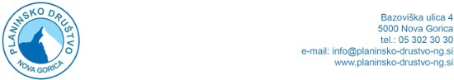

OBRAZEC ZA VLOŽITEV KANDIDATURE ZA PREDSEDNIKA PLANINSKEGA DRUŠTVA NOVA GORICA

Podatki o kandidatu/kandidatki:

Ime in priimek:

Naslov:

Datum rojstva:

Izobrazba:

E-pošta:

Telefon / mobilni telefon:

Kandidat/ka za predsednika ob vložitvi kandidature obvezno priloži dokazilo o izobrazbi in opis o izpolnjevanju ostalih pogojev iz poziva k oddaji kandidatur.

Kraj in datum: Podpis kandidata/ke:

